ГОУ ВПО Первый московский государственный медицинский университет

им. И.М. Сеченова

Кафедра факультетской хирургии №2 лечебного факультета
-------------------------------------------------------------------------------------------------------------------------

Составитель: доц. Натрошвили А.Г.

Острый аппендицит
_________________________________________________________________________
Методическое пособие для студентов старших курсов, интернов, ординаторов и практикующих врачей

Под редакцией проф. А.М. Шулутко, проф. В.И. Семикова

МОСКВА 2010
Острый аппендицит и его осложнения
Цель: Изучение патогенеза, клинической картины, методов диагностики и лечения острого аппендицита и его осложнений.
Необходимо знать
Общие сведения. Анатомия передней брюшной стенки, слепой кишки и червеобразного отростка. Типичные и атипичные варианты расположения червеобразного отростка. Частота и место данной патологии среди других хирургических заболеваний органов брюшной полости.
Классификация (клинико-морфологическая) острого аппендицита.
Клиника и диагностика. Характеристика болевого синдрома, диспепсических явлений, последовательность их возникновения и динамика развития. Симптом Кохера-Волковича. Данные осмотра, пальпации живота. Признаки раздражения брюшины. Симптом Щёткина-Блюмберга. Симптомы Ровзинга, Ситковского, Бартомье-Михельсона и др. Значение вагинального и ректального исследований. Лабораторная и инструментальная диагностика. Особенности течения острого аппендицита в зависимости от варианта расположения червеобразного отростка (подпечёночное, тазовое, ретроцекальное, ретроперитониальное, левостороннее), при беременности, у детей и пациентов пожилого возраста.
Дифференциальный диагноз. Дифференциально-диагностические признаки (жалобы, анамнез, данные физикального и инструментальных исследований), позволяющие отличить острый аппендицит от следующих групп заболеваний:
1. Других хирургических заболеваний органов брюшной полости: перфоративная язва; острый холецистит; острый панкреатит; воспаление дивертикула Меккеля; терминальный илеит (болезнь Крона) и др.
2. Острых урологических заболеваний: почечная колика, пиелонефрит.
3. Острых заболеваний органов малого таза – прерванная внематочная беременность, воспалительные заболевания и т.д.
4. Прочих заболеваний: энтероколит; правосторонняя плевропневмония и др.
Лечение. Хирургическая тактика при остром аппендиците. Анестезия. Оперативные доступы. Техника аппендэктомии. Ретроградная аппендэктомия. Лапароскопическая аппендэктомия. Показания к ревизии терминального отдела тонкой кишки и органов малого таза. Показания к дренированию и тампонаде брюшной полости.
Ведение послеоперационного периода. Профилактика и диагностика послеоперационных осложнений.
Осложнения острого аппендицита
Аппендикулярный инфильтрат. Определение понятия, механизм образования, время возникновения от начала острого приступа. Динамика развития симптомов аппендицита до момента образования инфильтрата. Объективные данные при осмотре больного. Дифференциальная диагностика аппендикулярного инфильтрата от опухолей слепой кишки. Течение и возможные исходы аппендикулярного инфильтрата, их клинические проявления и диагностика. Тактика и методика лечения. Дальнейшая тактика лечения при рассасывании инфильтрата.
Периаппендикулярный абсцесс. Клинические (общие и местные) проявления. Характер температурной кривой. Инструментальная и лабораторная диагностика. Хирургическая тактика. Методика и объём оперативного вмешательства. Дальнейшее ведение больного.
Абсцессы брюшной полости. Причины, локализация, время возникновения, клинические (общие и местные) признаки. Инструментальная и лабораторная диагностика. Тазовый (дугласова пространства) абсцесс. Диагностическое значение вагинального и ректального исследований. Техника вскрытия тазового абсцесса. Поддиафрагмальный абсцесс. Диагностическое значение рентгенологического исследования грудной клетки и брюшной полости. Техника вскрытия поддиафрагмального абсцесса.
Пилефлебит. Причины возникновения. Клиническая симптоматика. Меры предотвращения.
Перитонит. Клиническая картина. Методы диагностики и лечения.
Необходимо уметь
1. Целенаправленно собрать анамнез при подозрении на острое хирургическое заболевание органов брюшной полости с учётом основных клинических симптомов острого аппендицита, особенностей течения заболевания, возраста и пола пациента.
2. Провести осмотр пациента с предполагаемым диагнозом «острый аппендицит» с выявлением характерных для заболевания специальных симптомов (Щёткина-Блюмберга, Ровзинга, Ситковского, Бартомье-Михельсона).
3. Выполнить вагинальное и ректальное исследование и оценить полученные данные.
4. Поставить предварительный диагноз.
5. Составить план необходимых инструментальных и лабораторных исследований.
6. Аргументированно провести дифференциальный диагноз на основании анамнеза, жалоб, проведённого осмотра пациента, выполненных инструментальных и лабораторных методов исследования.
8. Сформулировать и обосновать окончательный развёрнутый клинический диагноз.
Определение.
Острый аппендицит – острое деструктивное воспаление червеобразного отростка слепой кишки.
Эпидемиология.
Острый аппендицит – одно из наиболее часто встречающихся заболеваний в неотложной хирургии. Заболеваемость острым аппендицитом составляет 4-5 случаев на 1000 человек населения в год. Наиболее часто острый аппендицит встречается в возрасте 20-40 лет (диаграмма 1). Женщины болеют в 1,5-2 раза чаще.
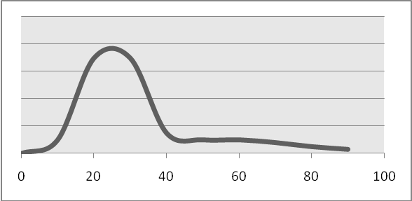
Диаграмма 1. Частота встречаемости острого аппендицита
в различном возрасте.
Летальность при остром аппендиците стабилизировалась за последние десятилетия и составляет в среднем 0,1-0,3%. Учитывая частоту встречаемости этого заболевания, даже такая небольшая вероятность летального исхода оборачивается сотнями жизней ежегодно.

Анатомия и физиология червеобразного отростка
Червеобразный отросток отходит от слепой кишки в месте слияния трех тений, на 2-3 см ниже уровня впадения подвздошной кишки в слепую. Средняя длина его 8-10 см, однако, описаны случаи нахождения очень коротких и очень длинных (до 50 см) отростков. Локализация основания червеобразного отростка практически постоянна, и проецируется на переднюю брюшную стенку в точке McBurney – на границе наружной и средней третей линии, проведенной от пупка до передней верхней подвздошной ости. Свободный конец (верхушка) отростка может находится в различных положениях (рис. 1). Ретроцекальное расположение отростка наблюдается в 10-15% случаев, при этом в очень редких случаях отросток лежит не только позади слепой кишки, но и внебрюшинно (ретроперитонеальное положение отростка). Вариабельность расположения слепой кишки и самого аппендикса является одним из факторов, обуславливающих различную локализацию болей и многообразие вариантов клинической картины при развитии воспаления червеобразного отростка, а также возникающие иногда трудности его обнаружения во время операции.
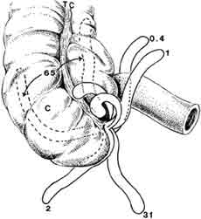
Рис. 1. Различные локализации верхушки червеобразного отростка
Червеобразный отросток имеет собственную брыжеечку треугольной формы, направляющуюся к слепой кишке и конечному отделу подвздошной. Брыжейка содержит жировую ткань, сосуды, нервы и несколько мелких лимфатических сосудов. У основания червеобразного отростка имеются складки и карманы брюшины, которые способствуют в ряде случаев отграничению воспалительного процесса. Кровоснабжается червеобразный отросток от а. ileocolica через a. appendicularis, которая проходит в толще брыжейки отростка и может быть представлена одной или несколькими ветками. Венозный отток осуществляется по одноименным венами в верхнюю брыжеечную и далее в воротную вену. Кроме того, имеются тесные коллатеральные связи с нижней полой веной, а также с венами почек, правого мочеточника, забрюшинного пространства. Лимфатические сосуды начинаются в виде капилляров в слизистой оболчке червеобразного отростка. У основания крипт образуется первая капиллярная сеть, которая соединяется с более мощной подслизистой сетью. Последняя опутывает лимфатические фолликулы. Затем лимфатические сосуды, сливаясь и проникая через мышечную оболочку, дренируется в лимфатические узлы брыжейки, расположенные в области илеоцекального угла и далее - в общий ток лимфы из кишечника. Главными лимфатическими узлами червеобразного отростка являются две группы: аппендикулярные и илеоцекальные. Следует отметить, что имеются тесные связи лимфатических систем червеобразного отростка и других органов: слепой кишки, правой почки, двенадцатиперстной кишки, желудка. Существование столь разветвленных сосудистых связей делает понятной возможность различных путей распространения инфекции при остром аппендиците и развития гнойных осложнений, таких как восходящий тромбоз вен брыжейки, тромбофлебит воротной вены (пилефлебит), флегмона забрюшинной клетчатки, абсцессы печени и почек.
Иннервация червеобразного отростка осуществляется за счет ветвей верхнего брыжеечного сплетения и, частично, за счет нервов солнечного сплетения. Это объясняет широкое распространение и разнообразную локализацию болей в начале заболевания.
Стенка червеобразного отростка представлена серозной, мышечной и слизистой оболочками. Мышечная оболочка имеет два слоя: наружный - продольный, и внутренний - циркулярный. Важен в функциональном отношении подслизистый слой. Он пронизан крестообразно перекрещивающимися коллагеновыми и эластическими волокнами. Между ними располагаются множественные лимфатические фолликулы. У взрослых число фолликулов на 1 см² достигает 70-80, а общее их количество достигает 1200-1500 при диаметре фолликула 0.5 - 1.5 мм. Слизистая оболочка образует складки и крипты. В глубине крипт располагаются клетки Панета, а также клетки Кульчицкого продуцирующие серотонин. Эпителий слизистой оболочки однорядный призматический с большим числом бокаловидный клеток, вырабатывающих слизь.
Известные физиологические функции червеобразного отростка:
- двигательная функция обеспечивается мышечным слоем. При ее недостаточности в просвете отростка происходит застой содержимого, образуются каловые камни, задерживаются инородные тела, гельминты.
- секреторная функция обеспечивает продукцию слизи и некоторых ферментов.
- продукция иммуноглобулинов.
Этиология и патогенез.
Острый аппендицит является неспецифическим воспалительным заболеванием. Предложена не одна теория, объясняющая возникновение и развитие острого аппендицита – ангионевротическая, инфекционная, нейрорефлекторная, аллергическая, кортиковисцеральная и ряд других. Большинство современных авторов придерживаются мнения, что основной причиной этого заболевания является окклюзия просвета червеобразного отростка. Причины окклюзии могут быть различны – каловые камни, гиперплазия лимфоидной ткани в стенке червеобразного отростка, аскариды и т.д. Окклюзия просвета приводит к повышению внутрипросветного давления. Когда оно начинает превышать давление в венулах стенки червеобразного отростка (≈ 40 мм вод. ст.) – происходит нарушение его кровоснабжения, повышение проницаемости и инвазии в стенку отростка микроорганизмов (чаще всего (90%) анаэробные кокки и бактероиды, реже – кишечная палочка, клебсиелла, энтерококки) – развивается острый флегмонозный аппендицит. Прогрессирующая ишемия приводит к некрозу стенки червеобразного отростка и ее последующей перфорации. Если организму удается отграничить воспалительный процесс, развивается аппендикулярный инфильтрат; при невозможности отграничения – местный, а затем и распространенный перитонит. Другими осложнениями острого аппендицита являются абсцессы брюшной полости, забрюшинная флегмона, а также пилефлебит.
У пожилых больных может встречатся первично-гангренозная форма острого аппендицита, возникающая вследствие нарушения питания червеобразного отростка из-за тромбоза аппендикулярной артерии. В этих случаях возможно быстрое развитие перфорации и осложнений острого аппендицита.
Классификация острого аппендицита.
Классификация острого аппендицита носит клинико-морфологический характер и основана на степени выраженности и разнообразности воспалительных изменений и клинических проявлений.
Формы острого аппендицита.
- Острый простой (поверхностный) аппендицит. Ряд авторов не рассматривают данную форму аппендицита, считая, что острым аппендицитом может считаться лишь деструктивное воспаление червеобразного отростка (Гринберг А.А., 2000).
- Острый деструктивный аппендицит.
  - Флегмонозный
  - Гангренозный (с перфорацией и без перфорации)
- Осложненный острый аппендицит
  - Осложненный перитонитом - местным, отграниченными, разлитым, диффузным
  - Аппендикулярный инфильтрат
  - Периаппендикулярный абсцесс
  - Флегмона забрюшинной клетчатки
  - Сепсис, генерализованная воспалительная реакция
  - Пилефлебит
Диагностика острого аппендицита.
Клиническая картина острого аппендицита вариабельна в силу особенностей его анатомии и различных локализаций верхушки червеобразного отростка. В типичных случаях основным симптомом заболевания является боль, которая в начале заболевания локализуется в эпигастральной или мезогастральной областях или не имеет четкой локализации. Спустя несколько часов от начала заболевания, боли усиливаются, смещаются в правую подвздошную область. Это характерное смещение болей носит название симптома Кохера-Волковича.
Часто боли сопровождаются тошнотой, иногда рвотой, которая носит рефлекторный характер и встречается у 30-40% больных. В большинстве случаев отмечается отсутствие аппетита.
При осмотре, общее состояние больных в начальных стадиях заболевания практически не страдает. Отмечается умеренная тахикардия, повышение температуры тела, как правило, не более 37,5°С.
При осмотре живота каких-либо особенностей выявить чаще всего не удается, он не вздут, участвует в акте дыхания. При перкуссии отмечается болезненность в правой подвздошной области – положительный симптом Раздольского (рис 2). При пальпации здесь же определяется болезненность, причем даже в начале заболевания, когда больной может ощущать боли в эпигастральной или мезогастральной областях. Также при пальпации можно выявить ряд симптомов, характерных для острого аппендицита, однако следует отметить, что ни один из них не является абсолютно патогномоничным. Всего таких симптомов несколько десятков, однако наиболее информативные, это:
- Симптом Ровзинга. Проверяют его следующим образом: левой рукой фиксируют сигмовидную кишку через переднюю брюшную стенку к крылу подвздошной кости; правой рукой выше этого места производят толчкообразные движения брюшной стенки. При перемещении газов в ободочной кишке возрастает давление в области устья червеобразного отростка, что сопровождается усилением болей в правой подвздошной области.
- Сипмтом Ситковского – усиление болей в правой подвздошной области при положении больного на левом боку. При этом слепая кишка отводится медиально и тянет за собой воспаленный червеобразный отросток.
- Симптом Бартомье-Михельсона – усиление болей при пальпации правой подвздошной области в положении больного на левом боку. При этом слепая, тонкая кишка, большой сальник, ранее прикрывающие червеобразный отросток отводятся медиально, «открывая» аппендикс для пальпации.
Одним из важнейших симптомов аппендицита является напряжение мышц в правой подвздошной области. Это основной симптом, свидетельствующий о распространении воспаления на париетальную брюшину. Другими перитонеальными симптомами являются симптом Щеткина-Блюмберга (рис. 2), Воскресенского (симптом «рубашки» - через рубашку больного быстро проводят рукой от реберной дуги до паховой связки – при этом справа отмечается усиление болей).
Вышеописанная клиническая картина встречается приблизительно у 70% больных с острым аппендицитом. В остальных случаях клиническая картина атипична и в основном зависит от локализации верхушки червеобразного отростка.
А 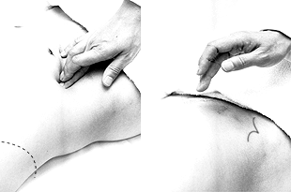
Б 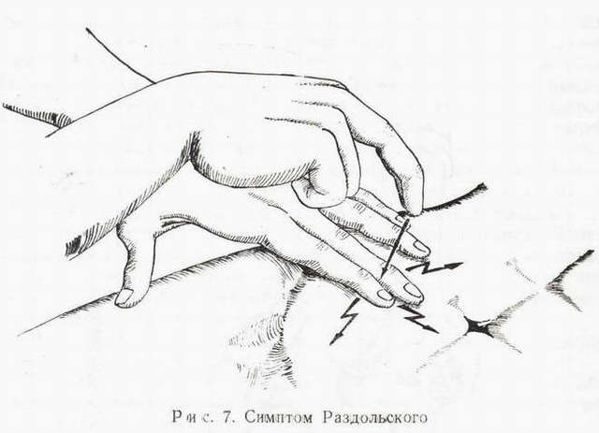
Рис. 2. А – симптом Щеткина-Блюмберга – усиление болей при отдергивании руки после надавливания на брюшную стенку. Б – Симптом Раздольского – перкутторная болезненность в правой подвздошной области. В обоих случаях боль усиливается вследствие механического сотрясения воспаленной париетальной брюшины.
При ретроцекальном или ретроперитонеальном расположении червеобразного отростка последний может прилежать к печени, поясничной мышце, правой почке, что обуславливает особенности клинической картины. Боли могут локализоваться в правом мезогастрии или правой поясничной области. Из-за раздражения слепой и восходящей кишки заболевание может сопровождаться жидким стулом, при переходе воспаления на мочеточник – дизурическими явлениями. Симптомы раздражения брюшины могут быть слабо выраженными или отсутствовать. Характерен положительный симптом Образцова (psoas-симптом) - в положении лежа поднимают вытянутую кверху правую ногу больного, а затем просят опустить ее – возникает боль в правой поясничной области.
При тазовом расположении червеобразного отростка также возможны дизурические явления, диарея. При такой локализации воспалительного процесса особую важность имеет вагинальное и ректальное исследования, при которых определяется болезненность в дугласовом пространстве.
При воспалении подпеченочно расположенного червеобразного отростка клиническая картина может симулировать острый холецистит.
При атипичной клинической картине острого аппендицита, для правильной и своевременной диагностики важную роль играют дополнительные методы исследования – УЗИ, КТ, диагностическая лапароскопия.

Лабораторная и инструментальная диагностика острого аппендицита.
Клиническая картина заболевания не всегда позволяет своевременно и точно поставить диагноз острого аппендицита. Существенную помощь в оказывают различные лабораторные и инструментальные методы диагностики.
В анализе крови у подавляющего большинства больных выявляется умеренный лейкоцитоз, возможен сдвиг лейкоцитарной формулы влево. Практически у всех больных острым аппендицитом повышен уровень C-реактивного белка, однако следует помнить, что этот показатель неспецифичен и повышение его свидетельствует лишь о наличии воспалительного процесса в организме.
При рентгенографии брюшной полости каких-либо специфичных признаков острого аппендицита выявить не удается. Выполнение рентгенографии скорее призвано исключить некоторые другие заболевания, которые могут симулировать картину острого аппендицита, например прободную язву желудка и 12-перстной кишки, правостороннюю нижнедолевую пневмонию и т.д.
Компьютерная томография является весьма информативным методом диагностики аппендицита. Во многих случаях возможна визуализация червеобразного отростка с признаками воспаления – увеличение диаметра его и толщины стенки, выявляется свободная жидкость в брюшной полости (рис. 3). Из недостатков метода следует отметить наличие лучевой нагрузки, что делает применение КТ невозможным у некоторых больных (беременных, детей), а также недостаточную доступность метода в большинстве лечебных учреждений.
Рис. 3. Признаки острого аппендицита при КТ: воспаленный аппендикс указан большой стрелкой, треугольная метка указывает на копролит в просвете червеобразного отростка.
Этих недостатков лишено ультразвуковое исследование. Этот метод неинвазивен, доступен и обладает достаточной информативностью в диагностике острого аппендицита. Признаками острого аппендицита являются увеличение диаметра червеобразного отростка, утолщение его стенки, ригидность при применении дозированной компрессии на переднюю брюшную стенку, наличие свободной жидкости в правой подвздошной области и ряд других (рис. 4). При исследовании червеобразного отростка в поперечном сечении типичен симптом «мишени».
Нельзя забывать о том, что невозможность визуализации червеобразного отростка при УЗИ не исключает острый аппендицит.
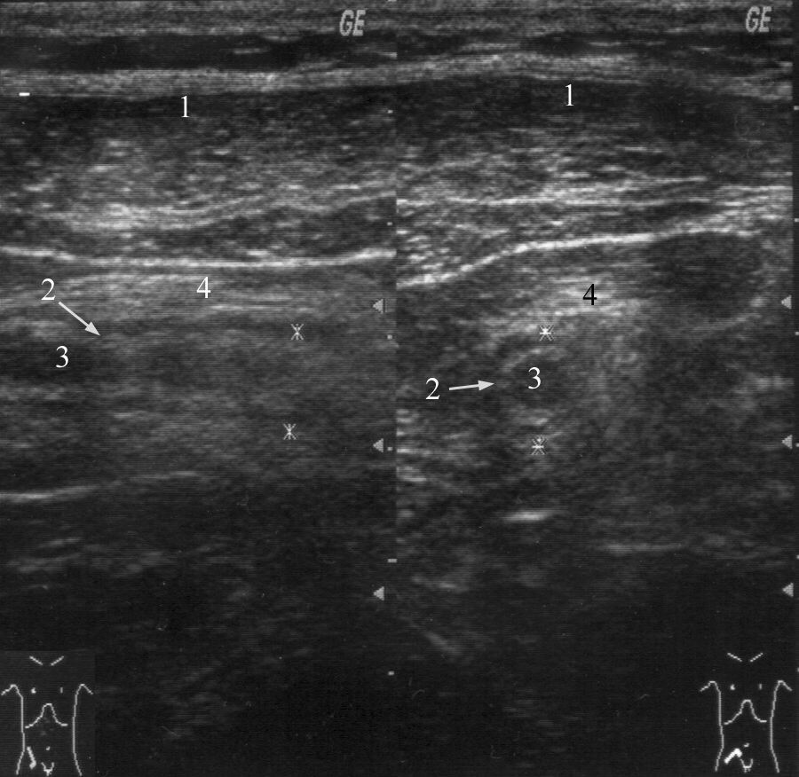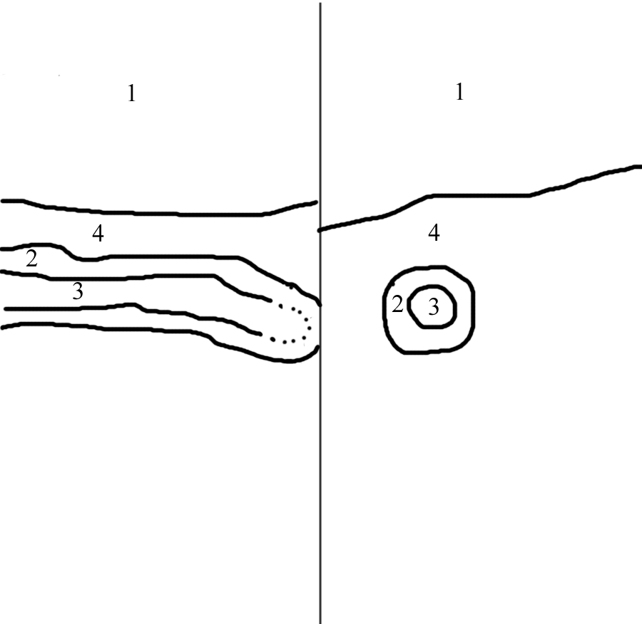
Рис. 4. Типичная ультразвуковая картина острого аппендицита. 1 – передняя брюшная стенка; 2 – стенка червеобразного отростка толщиной 3 мм; 3 – просвет червеобразного отростка, несжимаемый при дозированной компрессии
Наиболее информативным методом диагностики является диагностическая лапароскопия. Непосредственный осмотр червеобразного отростка позволяет поставить диагноз (рис. 5), а в большинстве случаев лапароскопическое вмешательство является не только диагностической, но и лечебной манипуляцией (см. раздел «лапароскопическая аппендэктомия».
Основной недостаток метода – его инвазивность. Диагностическая лапароскопия – это оперативное вмешательство, выполняемое под наркозом и сопровождается операционным и анестезиологическим риском. Таким образом, она не может быть рекомендована в качестве скринингового метода диагностики и должна применяться только если доступные неинвазивные методы исследования не позволили поставить диагноз.
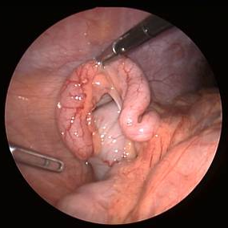
Рис. 5. Лапароскопическая картина острого аппендицита

Дифференциальная диагностика острого аппендицита.
Существует большое количество заболеваний, клиническая картина которых может симулировать острый аппендицит, а последний, в свою очередь, может маскироваться под другие заболевания органов брюшной полости и забрюшинного пространства. При осмотре больного с болями в животе, врач всегда должен помнить о возможном атипичном течении острого аппендицита.
Воспаление дивертикула Меккеля
Дивертикул Меккеля – незаращённый эмбриональный желточный проток (аномалия развития подвздошной кишки), расположен на противобрыжеечном крае подвздошной кишки на расстоянии до 1 м от илеоцекального угла. Частота его в популяции составляет около 3%. В подавляющем большинстве случаев это состояние протекает бессимптомно, и проявляет оно себя лишь при развитии осложнений. Клиническая картина неотличима от таковой при остром аппендиците – боли в мезогастральной и правой подвздошной области, и симптомы раздражения брюшины. При перфорации боли появляются внезапно и также сопровождаются симптомами перитонита. Иногда дивертикул Меккеля можно заподозрить при наличии в анамнезе эпизодов кишечного кровотечения.
Таким образом, воспаление или перфорация дивертикула Меккеля чаще всего диагностируется во время операции, исключать его всегда нужно при выявлении отсутствия воспалительных изменений червеобразного отростка.
Острый энтероколит, гастроэнтерит также может симулировать острый аппендицит. Заболевание обычно начинается с сильных, часто схваткообразных болей в мезогастральной области, сопровождаются рвотой, диареей. При сборе анамнеза выявляют связь начала заболевания с погрешностью в диете. При пальпации нет напряжения мышц передней брюшной стенки и других перитонеальных симптомов. При УЗИ выявляют расширенные, активно перистальтирующие петли тонкой кишки, иногда – небольшое количество свободной жидкости в брюшной полости.
Острый панкреатит, в отличие от аппендицита, начинается с болей в верхних отделах живота опоясывающего характера, сопровождается многократной рвотой. Состояние больных более тяжелое, отмечается тахикардия при нормальной температуре тела. При пальпации живота болезненность определяется в эпигастральной области, значительно менее живот болезненен в правой подвздошной области. При КТ и УЗИ выявляют утолщение поджелудочной железы, наличие свободной жидкости в сальниковой сумке, по правому латеральному каналу, что нехарактерно для острого аппендицита. В анализе крови и мочи повышен уровень амилазы.
Острый холецистит начинается с болей в правом подреберье, как правило, после приема жирной пищи. Часто в анамнезе есть указание на желчно-каменную болезнь, неоднократные подобные приступы болей. При пальпации зона максимальной болезненности расположена более медиально, чем при подпеченочном расположении воспаленного червеобразного отростка, часто удается пальпировать увеличенный болезненный желчный пузырь. Окончательную дифференциальную диагностику можно провести с помощью УЗИ, при котором выявляется увеличенный, с утолщенной стенкой желчный пузырь, в просвете которого определяются конкременты.
Клиническая картина болезни Крона при ее обострении может не отличаться от острого аппендицита, особенно при локализации воспалительного процесса в терминальном отделе подвздошной, слепой кишке или червеобразном отростке. Заподозрить болезнь Крона можно по анамнестическому указанию на регулярно возникающие боли в животе, диарею, снижение массы тела. При УЗИ отмечается утолщение стенки тонкой кишки. В целом, правильный диагноз чаще всего устанавливают во время операции или диагностической лапароскопии.
Прободная язва желудка и 12-перстной кишки, особенно в случае прикрытой перфорации, может симулировать симптом Кохера за счет постепенного распространения агрессивного желудочного содержимого по правому латеральному каналу в правую подвздошную ямку. Но, в отличие от острого аппендицита, боли в эпигастральной области при прободной язве резкие, интенсивные, у этих больных редко бывает рвота, при перкуссии выявляется отсутствие печеночной тупости. При обзорной рентгенографии брюшной полости выявляют свободный газ в виде «серпа». При УЗИ в брюшной полости выявляется большое количество свободной жидкости, при выполнении диагностической пункции под УЗ-наведением – с примесью желчи. Выполнение гастродуоденоскопии также позволяет выявить перфоративную язву.
Правосторонняя почечная колика обычно начинается с интенсивных болей в поясничной или правой подвздошной области, иррадиирующих в паховую область, правое бедро, что нехарактерно для острого аппендицита. Отмечаются дизурические явления. При пальпации болезненность в правой подвздошной области умеренная, симптомов раздражения брюшины нет. В анализе мочи определяются эритроциты. При ретроцекальном расположении воспаленного червеобразного отростка также могут выявляться дизурические явления и изменения анализа мочи, однако они значительно менее выражены. При КТ, УЗИ отмечается расширение чашечно-лоханочной системы правой почки, мочеточника, иногда в них визуализируются конкременты. Также используют хромоцистоскопию и экскреторную урографию.
Заболевания органов малого таза иногда довольно сложно дифференцировать с острым аппендицитом. Важную роль в установке правильного диагноза играет тщательный сбор анамнеза (задержка менструации при внематочной беременности, наличие кровянистых выделений из половых путей, ранее перенесенные воспалительные заболевания придатков и т.д.) При пальпации определяется болезненность в правой подвздошно-паховой области и над лоном. При влагалищном исследовании определяется болезненность придатков при их воспалении, напряжение, болезненность заднего свода влагалища при нарушенной внематочной беременности. При разрыве маточной трубы и геморрагической форме апоплексии яичника на первый план выходят симптомы внутрибрюшного кровотечения (бледность, тахикардия, снижение АД, положительный симптом Куленкампфа, притупление перкуторного звука в отлогих местах живота). В сомнительных случаях УЗИ и лапароскопия позволяют поставить правильный диагноз.
Лечение острого аппендицита.
Тактика лечения острого аппендицита общепринята и состоит в возможно раннем удалении червеобразного отростка – аппендэктомии.
Это оперативное вмешательство лучше выполнять под наркозом. В ряде случаев допустимо выполнение его под местной анестезией.
Операцию производят из косого переменного разреза в правой подвздошной области (доступ Волковича-Дьяконова). Кожный разрез проходит через точку McBurney, при этом 1/3 разреза находится выше, а 2/3 – ниже этой точки (рис. 6А). Величина разреза должна обеспечивать свободное выполнение основного этапа операции и в среднем составляет 8-10 см. После рассечения кожи и подкожной клетчатки, рассекают апоневроз наружной косой мышцы, разводят наружную, внутреннюю косую мышцы вдоль волокон, обнажают брюшину. Перед вскрытием брюшной полости рану изолируют марлевыми салфетками. При рассечении брюшины необходимо приподнять ее, чтобы не травмировать подлежащую кишку.
При наличии симптомов распространенного перитонита выполняют срединную лапаротомию.
После выполнения разреза, находят и выводят в рану купол слепой кишки с отходящим от нижне-медиальной поверхности его у места схождения тений, червеобразным отростком (рис 6Б). Если червеобразный отросток фиксирован у верхушки и не выводится в рану, следует приступить к выполнению ретроградной аппендэктомии. Форсированное извлечение воспаленного аппендикса недопустимо и может привести к отрыву его брыжеечки или самого отростка, что приведет к кровотечению или инфицированию брюшной полости.
При выявлении неизмененного червеобразного отростка необходимо провести ревизию органов малого таза, не менее 1 метра подвздошной кишки для исключения другого заболевания, симулирующего острый аппендицит.
После выведения воспаленного червеобразного отростка, брыжеечку его пересекают на зажимах и перевязывают идущие в ней сосуды (рис 6В,Г). Червеобразный отросток пережимают зажимом у основания, перевязывают кетгутовой лигатурой (или другим рассасывающимся материалом), и, отступя 1-1,5 см от основания, на купол слепой кишки накладывают кисетный шов (рис 7Д). Червеобразный отросток отсекают выше наложенной лигатуры, культю обрабатывают 5% раствором йода. Ассистент пинцетом погружает культю в просвет слепой кишки, в это время хирург затягивает кисетный шов (рис. 6Е). Поверх кисетного накладывают Z-образный серо-серозный шов (рис 6Ж).
А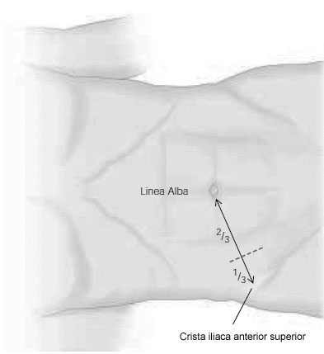
Б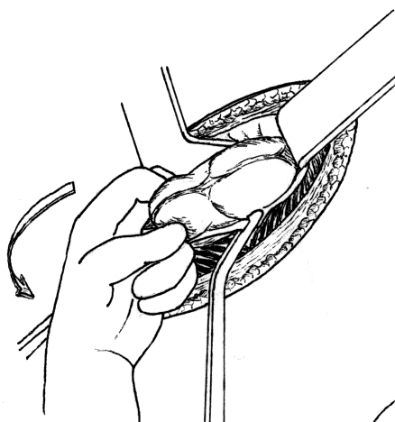В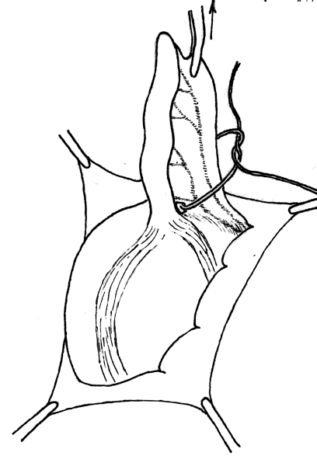 Г 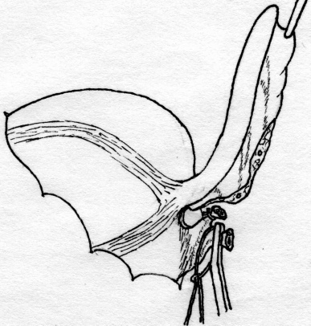
Д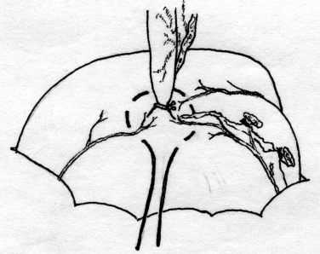Е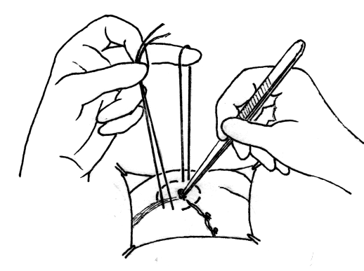Ж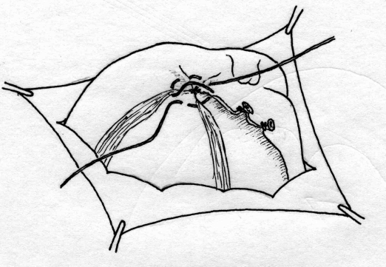
Рис. 7. Этапы выполнения аппендэктомии
При невозможности выведения в рану червеобразного отростка, выполняют ретроградную аппендэктомию. При этом вначале червеобразный отросток отсекают у его основания, культю погружают в просвет слепой кишки вышеописанным методом (рис. 8А). После погружения культи, слепую кишку вправляют в брюшную полость, получая большее пространство для манипуляций. Накладывая на брыжеечку червеобразного отростка зажимы и поэтапно отсекая ее (рис 8Б), выделяют аппендикс из сращений, обычно более выраженных в области верхушки.
После удаления червеобразного отростка, тщательно осушают полость малого таза, правую подвздошную ямку и латеральный канал от воспалительного экссудата. Показания к дренированию брюшной полости возникают сравнительно редко, в основном при гангренозной и перфоративной форме заболевания, осложненной местным перитонитом. В исключительных случаях прибегают к тампонированию брюшной полости, например при кровотечении, которое не удается остановить другими способами; неадекватном погружении культи червеобразного отростка и некоторых других редких интраоперационных ситуациях.
В большинстве случаев рану ушивают послойно отдельными узловыми швами.

А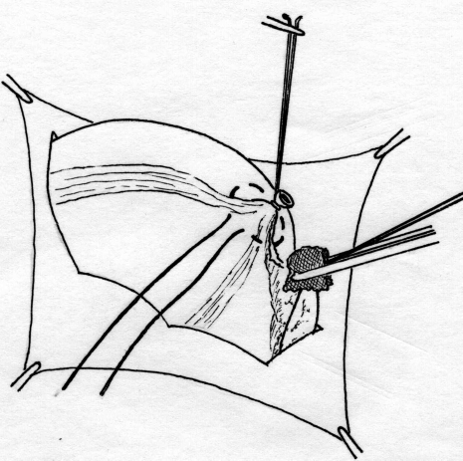 Б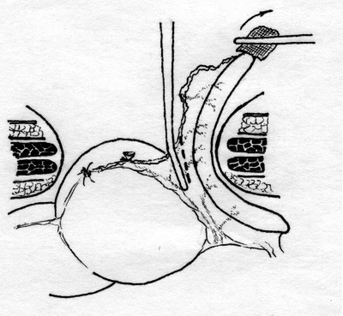
Рис. 8. Ретроградная аппендэктомия
Лапароскопическая аппендэктомия.
Лапароскопическая методика удаления червеобразного отростка обладает всеми преимуществами малотравматичных вмешательств – снижение сроков реабилитации и нахождения в стационаре, косметический эффект, некоторые исследователи отмечают меньшее число послеоперационных осложнений. В то же время, для лапароскопического варианта операции существует ряд ограничений – она трудно выполнима при осложненных формах острого аппендицита (развитие рыхлого инфильтрата, периаппендикулярного абсцесса и перитонита), ретроцекальном и ретроперитонеальном расположении червеобразного отростка.
Показания к лапароскопической аппендэктомии чаще всего появляются в клинической ситуации, требующей выполнения диагностической лапароскопии – в таком случае при выявлении острого аппендицита, логично выполнить вмешательство лапароскопически. Другими показаниями являются: аппендицит на фоне ожирения II-III степени, что требует значительной длины разреза для получения адекватного доступа Волковича-Дьяконова – это существенно увеличивает операционную травму и частоту осложнений; аппендицит на фоне сахарного диабета (из-за опасности гнойных осложнений со стороны раны), и, наконец, желание больного удалить червеобразный отросток малоинвазивным способом.
Перечень противопоказаний формируется, исходя из ограничений метода: лапароскопическая аппендэктомия противопоказана
- при сроке заболевания более суток, когда существенно возрастает риск осложнений аппендицита;
- при выявлении выраженного тифлита – в этом случае велик риск несостоятельности культи червеобразного отростка при лигатурном способе ее обработки;
- при наличии распространенного перитонита, требующего тщательной санации и дренирования брюшной полости
- при наличии сопутствующих заболеваний, при которых наложение пневмоперитонеума может привести к их декомпенсации – острый инфаркт миокарда, хроническая обструктивная болезнь легких, недостаточность кровообращения и т.д.
- на поздних сроках беременности
- при наличии тяжелой коагулопатии
Следует отметить, что с развитием лапароскопических технологий, некоторые противопоказания все чаще являются условными: так, при явлениях тифлита возможна обработка культи аппендикса с помощью лапароскопического сшивающего аппарата, а технология лапаролифтинга исключает повышение внутрибрюшного давления у больных с сопутствующими тяжелыми заболеваниями.
Основные этапы лапароскопической аппендэктомии:
Первый (предпочтительно атравматичный) троакар вводят в верхней параумбиликальной точке, второй – в левой подвздошной области, третий – в правом мезогастрии по средне-ключичной линии на уровне пупка. После выполнения ревизии и верификации острого деструктивного воспаления червеобразного отростка (рис. 5), последний с помощью зажима приподнимают по направлению к передней брюшной стенке (рис 9А).
Брыжеечку обрабатывают с помощью электрокоагуляции, клипирования, лигирования или с помощью сшивающего аппарата (рис 6Б), после чего на основание червеобразного отростка накладывают две лигатуры и отсекают его. Слизистую культи червеобразного отростка коагулируют. Лигатурный способ обработки культи отростка применяют чаще всего, иногда применяют сшивающие аппараты (рис 9В) или погружной способ обработки, сходный с таковым при традиционной аппендэктомии.
Далее червеобразный отросток извлекают из брюшной полости через 10- или 12-мм троакар, и после контрольной ревизии брюшной полости и извлечения троакаров ушивают раны.

А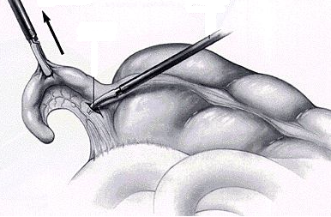
Б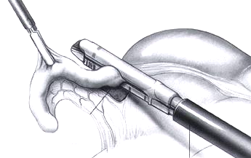
В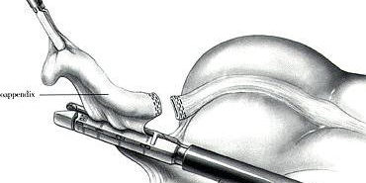
Рис 9. Основные этапы лапароскопической аппендэктомии (аппаратным способом)
Осложнения острого аппендицита и аппендэктомии.
Аппендикулярный инфильтрат и абсцесс
Формирование аппендикулярного инфильтрата является результатом защитной реакции организма - отграничения деструктивного процесса от свободной брюшной полости с помощью большого сальника, тонкой кишки, брюшины. Как правило, он развивается через несколько дней после начала заболевания, которое типично для острого аппендицита. При формировании инфильтрата боли стихают, общее состояние больных улучшается. При осмотре живота в правой подвздошной области определяется плотное, малоподвижное, умеренно болезненное образование, занимающее всю правую подвздошную область. При УЗИ в правой подвздошной области визуализируется смешанной эхогенности образование, размеры которого вариабельны. Необходимо дифференцировать аппендикулярный инфильтрат и опухоль слепой кишки, особенно у лиц пожилого возраста. Наиболее информативным методом дифференциальной диагностики служит колоноскопия.
Аппендикулярный инфильтрат – единственная форма острого аппендицита, которое лечится консервативно. При обнаружении плотного аппендикулярного инфильтрата во время выполнения аппендэктомии попытка разделения его является грубой ошибкой из-за неминуемого повреждения стенки кишки, участвующей в образовании инфильтрата.
При лечении применяют антибактериальную, противовоспалительную терапию, при этом отмечают клиническую, лабораторную и ультразвуковую динамику воспалительного процесса – если у больного не нарастает лейкоцитоз, нет лихорадки, инфильтрат постепенно уменьшается в размерах до полного рассасывания, оперативное лечение применяется только через несколько месяцев – больным выполняют плановую аппендэктомию, так как в ином случае возможен повторный острый аппендицит.
Если в процессе лечения у больного вновь появляются боли в правой подвздошной области, гектическая лихорадка, лейкоцитоз, а при ультразвуковом исследовании в центре инфильтрата определяется гипоэхогенное жидкостное образование - у больного развивается аппендикулярный абсцесс. В этом случае показано оперативное вмешательство – вскрытие абсцесса, предпочтительно внебрюшинным доступом по Пирогову с последующим дренированием или тампонированием полости абсцесса.
Тазовый абсцесс (абсцесс Дугласового пространства) может встречаться как при тазовом расположении червеобразного отростка, так и при погрешностях выполнения аппендэктомии. При формировании тазового абсцесса больные жалуются на боли в нижних отделах живота, промежности, тенезмы, возможно дизурические явления. Повышается температура тела, нарастает лейкоцитоз со сдвигом лейкоцитарной формулы влево. При ректальном исследовании определяется болезненность и флюктуацию передней стенки прямой кишки. Важную роль играет ультразвуковое исследование, более информативно трансвагинальное или трансректальное УЗИ.
Вскрывают тазовый абсцесс через переднюю стенку прямой кишки у мужчин и задний свод влагалища у женщин. Операция выполняется под наркозом и заканчивается дренированием полости абсцесса.
Поддиафрагмальный абсцесс имеет более стертую клиническую картину, но столь же выраженные признаки системной воспалительной реакции. Характерна боль в грудной клетке, усиливающаяся при глубоком вдохе, иногда присоединяется кашель из-за раздражения диафрагмы. При осмотре можно отметить болезненность при пальпации нижних ребер, выбухание межреберных промежутков, расширение печеночной тупости. При рентгенографии отмечается высокое стояние купола диафрагмы, возможно наличие жидкости в плевральной полости. При УЗИ и КТ брюшной полости определяется жидкостное скопление под диафрагмой, плевральный выпот. Вскрывают поддиафрагмальный абсцесс чресплевральным или внеплевральным доступом. В настоящее время также применяют чрескожное дренирование абсцессов под контролем УЗИ или КТ.
Диффузный перитонит является грозным осложнением острого аппендицита, обуславливающем большинство летальных исходов. Клиническая картина включает в себя клинические симптомы аппендицита, напряжение мышц и симптомы раздражения брюшины вначале в правых отделах, а затем и по всему животу, рвоту, лихорадку, тахикардию. При УЗИ в брюшной полости определяется свободная жидкость, признаки пареза тонкой кишки. Из особенностей лечения следует отметить выполнение оперативного вмешательства из срединного доступа, который позволяет выполнить и аппендэктомию (устранить источник перитонита), и адекватную санацию и дренирование брюшной полости. Послеоперационное лечение сходно с таковым при перитоните другой этиологии, включая массивную антибактериальную, инфузионную корригирующую терапию и т.д.
Пилефлебит или септический тромбофлебит воротной вены – крайне редкое, но самое опасное осложнение острого аппендицита. Летальность при пилефлебите достигает 100%. Развивается он при гангренозной или флегмонозной форме аппендицита, когда происходит тромбофлебит вен брыжеечки червеобразного отростка, быстро распространяющийся на воротную вену и ее ветви. Больные погибают от острой печеночно-почечной недостаточности вследствие множественных внутрипеченочных абсцессов. Лечение пилефлебита включает в себя раннюю перевязку vv. Ileocolicae или резекцию илеоцекального угла и массивную антибактериальную терапию.
Рекомендуемая литература:
- Колесов В.И. Клиника и лечение острого аппендицита. Л., «Медицина», 1972
- Руководство по неотложной хирургии органов брюшной полости. Под ред. В.С. Савельева – М., Издательство «Триада-Х», 2004
- Диагностика «Острого живота». Под ред. Н.Н. Самарина, Л., 1952
- Пронин В.О., Бойко В.В. Патология червеобразного отростка и аппендэктомия. Харьков, 2007
- Гринберг А.А. Неотложная абдоминальная хирургия. М., Триада-Х, 2000
- Калитеевский П.Ф. Болезни червеобразного отростка. М., Медицина, 1970
- А.Г.Кригер, А.В.Фёдоров, П.К.Воскресенский, А.Ф.Дронов. «Острый аппендицит». М., Медпрактика-М, 2002 . – 244 с.

Тестовые вопросы
1. Развитие патологического процесса при остром аппендиците начинается:
а) с серозного покрова червеобразного отростка;
б) со слизистой червеобразного отростка;
в) с мышечного слоя червеобразного отростка;
г) с купола слепой кишки;
д) с терминального отдела тонкой кишки.

2. Дивертикул Меккеля возникает:
1) на тощей кишке;
2) на подвздошной кишке;
3) на восходящем отделе ободочной кишки;
4) как следствие аппендэктомии;
5) вследствие незаращения желточного протока.
Выберите правильную комбинацию ответов: а) 1, 5; б) 2,4; в) 2,5; г) 3,4;д) 3,5.

3. Интраоперационно целесообразно (т.е. повлияет на действия хирурга и прогноз раневых осложнений) альтернативное разделение различных морфологических вариантов аппендицита
1) простой-деструктивный
2) флегмонозный-гангренозный
3) перфоративный-неперфоративный
4)первично гангренозный – вторично гангренозный
5) эмпиема – мукоцеле
Правильная комбинация ответов:
а) 1,3 б) 2,4 в) 2,4,5 г) 2,5 д) 1,3,5

4. Какие исследования имеют наибольшее значение в дифференциальной диагностике острого аппендицита и острых гинекологических заболеваний?
1) определение симптома Ровзинга;
2) клинический анализ крови;
3) вагинальное исследование;
4) пункция заднего свода влагалища;
5) гинекологический анамнез.
Выберите правильное сочетание ответов:
а) 1, 2, 3; б) 1, 3, 5; в) 3, 4; г) 2, 4, 5; д) 3,4,5.
5. При лечении аппендикулярного инфильтрата нецелесообразно применение:
а) физиотерапевтического лечения;
б) антибиотиков;
в) стационарного лечения;
г) наркотических средств;
д) щадящей диеты.
6. Противопоказанием к аппендэктомии при остром аппендиците является:
а) инфаркт миокарда;
б) беременность 36—40 недель;
в) непереносимость новокаина;
г) аппендикулярный инфильтрат;
д) нарушения свертываемости крови.
7. У больного П. после типичной аппендэктомии по поводу деструктивного аппендицита на 6-й день после операции повысилась температура, возникли озноб и одышка. Данное состояние может быть обусловлено всеми нижеперечисленными осложнениями, кроме:
а) правосторонней пневмонии;
б) абсцесса легкого;
в) поддиафрагмального абсцесса;
г) межкишечного абсцесса;
д) внутрибрюшного кровотечения.
8. Какой из нижеперечисленных приемов не обязателен для диагностики острого аппендицита?
а) пальпация брюшной стенки;
б) клинический анализ крови;
в) пальцевое ректальное исследование;
г) ультразвуковое исследование органов брюшной полости ;
д) влагалищное исследование.

9. Варианты расположения червеобразного отростка, влияющие на симптоматику:
1) тазовое
2)ретроцекальное
3) подпеченочное
4)ретроперитонеальное
5)медиальное
Выберите лучшую комбинацию ответов: а)1,3,5 б) 2,4 в)1,3,4,5 г)1,2,3,5 д)2,3,4

10. Симптомы, позволяющие заподозрить болезнь Крона:
1) боли в правой подвздошной области;
2) поносы;
3) лихорадка;
4) дизурия;
5) ускоренная СОЭ
Дайте правильную комбинацию ответов:
а) 1, 2, 3; б) 1, 2, 3,4; в) 1, 3, 4; г) 1, 3, 4, 5; д) 1,2,3,4,5.

11. Сомнение в диагнозе «острый аппендицит» может быть окончательно разрешено с помощью
а) продолженного клинического наблюдения
б)динамического ультразвукового исследования
в)видеолапароскопии
г) колоноскопии
д) компъютерной томографии
12. Абсцесс Дугласова пространства после аппендэктомии характеризуется следующими главными признаками:
1) гектической температурой;
2) болями в глубине таза и тенезмами;
3) ограничением подвижности диафрагмы;
4) нависанием стенок влагалища или передней стенки прямой кишки;
5) напряжением мышц передней брюшной стенки.
Дайте правильную комбинацию ответов:
а) 1, 3, 5; б) 1, 2, 4; в) 1, 3, 4; г) 2, 3, 4; д) 2, 3, 5.
13. Экстренная аппендэктомия не показана и требуется расширение диагностического поиска при:
а) остром катаральном аппендиците;
б) остром аппендиците во второй половине беременности;
в) первом приступе острого аппендицита;
г) неясном диагнозе острого аппендицита у пожилых больных;
д) остром аппендиците у детей.
14. Симптомы аппендикулярного инфильтрата все, кроме:
а) субфебрильной температуры;
б) длительности заболевания 4-5 дней;
в) профузных поносов;
г) повышения числа лейкоцитов крови;
д) пальпируемого опухолевидного образования в правой подвздошной области.
15. У больного, перенесшего аппендэктомию, начиная с 5 суток на фоне уменьшения локальной болезненности, возникло ухудшение общего состояния: повышение температуры, гектические размахи ее, повышение количества лейкоцитов. В глубине таза появились умеренные боли, преходящие дизурические явления, тенезмы. От какого дополнительного метода исследования можно ожидать убедительного выявления причины описанной выше картины?
а) хромоцистоскопии;
б) повторных анализов крови и мочи;
в) пальцевого исследования прямой кишки;
г) ректороманоскопии;
д) трансректального ультразвукового исследования.

16. Для острого аппендицита наиболее характерна:
а) болезненность в точке Мак-Бурнея;
б) доскообразный живот;
в) напряжение мышц и локальная болезненность в правой подвздошной области; г) болезненность в точке Ланца;
д) болезненность в точке Кюммеля.

17. Что не характерно для дивертикула Меккеля?
а) локализация в мезентериальной части подвздошной кишки;
б) имеется у 2-3% людей;
в) находится в 60-70 см проксимальнее илеоцекального угла;
г) содержит все слои стенки кишки;
д) может содержать гетеротопную ткань поджелудочной железы, желудка или
слизистую ободочной кишки.

18. При подозрении на острый аппендицит правильной тактикой будет
а) амбулаторное наблюдение с интервалом в сутки
б) стационарное наблюдение с интервалом 2-3 часа
в) экстренная лапаротомия
г) лапаротомия через сутки при сомнительном диагнозе
д) эндоскгопическое обследование ЖКТ (гастроскопия, колоноскопия)

19. Какое из заболеваний труднее всего дифференцировать с острым аппендицитом
а) острый холецистит
б)прикрытую перфорацию двенадцатиперстной кишики
в)терминальный илеит
г)опухоль слепой кишки
д) правосторонний аднексит

20. К чему обязывает формулировка «невозможности исключить острый аппендицит»?
а) экстренной лапаротомии
б) экстренной лапароскопии
в) экстренной аппендэктомии
г)продолжению стационарного наблюдения
д) срочной колоноскопии

21. Дивертикул Меккеля может вызвать:
а) инвагинацию;
б) высокую кишечную непроходимость;
в) секретировать соляную кислоту и дать перфорацию;
г) кровоточить;
д) все вышеназванное верно.
22. Аппендикулярный инфильтрат это:
а) вариант течения острого катарального аппендицита
б) особая форма течения острого деструктивного аппендицита
в) вовлечение червеобразного отростка в воспалительный процесс при правостороннем аднексите
г) специфическое воспаление в связи с мезаденитом червеобразного отростка
д) развитие аппендицита при опухоли слепой кишки

23. Основным симптомом острого аппендицита является:
а) симптом Щеткина — Блюмберга;
б) симптом Ровзинга;
в) напряжение мышц и локальная болезненность в правой подвздошной области; г) симптом Ситковского;
д) симптом Образцова.

24. 24-летняя студентка жалуется на тошноту и рвоту, боли в области пупка длительностью 4 часа. В течение последнего получаса боли переместились в нижнюю часть живота. Температура 37,8°С. Лейкоциты 13Х10⁹/л. Какой диагноз наиболее верен?
а) острый пиелит;
б) острый правосторонний аднексит;
в) разрыв овариальной кисты;
г) нарушенная внематочная беременность;
д) острый аппендицит.

25. Тампонада брюшной полости после аппендэктомин по поводу острого аппендицита не показана при:
а) неостановленном капиллярном кровотечении;
б) неуверенности в полном удалении каловых камней, выпавших в момент операции из разорвавшегося червеобразного отростка;
в) наличии мутного выпота в правой подвздошной области;
г) неуверенности в адекватном погружении культи отростка;
д) оставлении верхушки отростка в ране при ретроградной аппендэктомии.

26. 66-летний больной обратился с жалобами на повышение температуры, боли в левой подвздошной области, и признаки кишечного дискомфорта. При пальпации в левой подвздошной области - ригидность мышц.
Ваш предположительный диагноз?
а) заворот сигмовидной кишки;
б) дивертикулит;
в) острый аппендицит;
г) болезнь Гиршпрунга;
д) язвенный колит с атипичным расположением отростка.

27. Меккелев дивертикул является анатомическим элементом:
а) подвздошной кишки;
б) двенадцатиперстной кишки;
в) внепеченочных желчных путей;
г) мочевого пузыря;
д) восходящей кишки.

28. При осложнении острого аппендицита аппендикулярным инфильтратом показано консервативное лечение, потому что:
1) возможно самоизлечение;
2) возможно рассасывание инфильтрата;
3) при попытке произвести аппендэктомию возможна перфорация тонкой кишки;
4) после рассасывания инфильтрата развивается легкая форма заболевания—хронический аппендицит;
5) при попытке выделить червеобразный отросток из инфильтрата может развиться перитонит.
Выберите правильную комбинацию ответов:
а) 1, 2, 3; б) 2,4; в) 1, 3; г) 3, 5; д) все ответы верны.

29. При дифференциальной диагностике поддиафрагмального абсцесса с правосторонней нижнедолевой пневмонией наиболее важными признаками абсцесса являются:
1) ограничение подвижности правого купола диафрагмы при рентгеноскопии грудной клетки;
2) наличие надпеченочного уровня жидкости при обзорной рентгенографии брюшной полости;
3) получение гноя при пункции плевральной полости;
4) получение гноя при пункции поддиафрагмального пространства;
5) затемнение нижней доли правого легкого при рентгеноскопии грудной клетки.
Выберите правильную комбинацию ответов:
а) 1, 3, 4; б) 1,2, 4; в) 1, 2, 5; г) 2, 3, 4; д) 3, 4, 5.

30. Развитие пилефлебита наиболее вероятно при одной из следующих форм острого аппендицита:
а) аппендикулярной колике;
б) катаральном аппендиците;
в) флегмонозном аппендиците;
г) флегмонозном аппендиците, протекающем с воспалением брыжейки червеобразного отростка;
д) первичном гангренозном аппендиците.
31. К вам поступил больной с аппендикулярным инфильтратом. Комплекс каких консервативных мероприятий наиболее целесообразен у данного больного в первые 3 дня?
1) холод на живот;
2) антибиотикотерапия;
3) местно - УВЧ или УФО;
4) тепло на правую подвздошную область;
5) парентеральное применение протеолитических ферментов.
Выберите правильную комбинацию ответов:
а) 1, 2; б) 2, 3; в) 4, 5; г) 1, 5; д) все ответы правильные.

32. Для дифферальной диагностики между острым аппендицитом и правосторонней почечной коликой вы предпримете:
1) введение спазмолитиков;
2) УЗИ;
3) срочное исследование мочи;
4) хромоцистоскопию;
5) ангиографию почечных артерий.
Выберите правильную комбинацию ответов:
а) 1, 3, 5; б) 2,3, 4; в) 3, 4, 5; г) 1, 2,3, 4; д) все ответы верны.
33. Для перфоративного аппендицита характерны следующие признаки:
1) наличие свободного газа в брюшной полости;
2) снижение объема циркулирующих эритроцитов;
3) внезапное усиление болей в животе;
4) напряжение мышц передней брюшной стенки;
5) положительный симптом Щеткина-Блюмберга.
Выберите правильную комбинацию ответов:
а) 1, 2, 3; б) 2,4, 5; в) 3, 4, 5; г) 1, 4, 5; д) все ответы верны.

34. Клиническими признаками поддиафрагмального абсцесса являются:
1) боли в правой половине грудной клетки и верхних отделах живота при вдохе; 2) болезненность при надавливании в области нижних ребер;
3) гектическая температура;
4) выбухание нижних реберных промежутков;
5) расширение границ печеночной тупости.
Выберите правильную комбинацию ответов:
а) 1, 2, 3, 4; б) 3, 4, 5; в) 1, 2, 3, 5; г) 2, 3, 4; д) все ответы верны.

35. У больного 18 лет на 10-й день после операции аппендэктомии развился абсцесс ректовезикального пространства. Что вы предпримете?
а) массивную антибиотикотерапию;
б) вскроете абсцесс нижне-срединным доступом и дренируете малый таз;
в) вскроете абсцесс через правую подвздошную область;
г) дренируете абсцесс через переднюю стенку прямой кишки;
д) вскроете абсцесс правосторонним внебрюшным доступом.

36. У больного 40 лет на 2-й день после операции аппендэктомии, произведенной по поводу гангренозного аппендицита, развился парез кишечника, озноб, стали беспокоить боли в правой половине живота, увеличилась печень и появилась желтуха. Симптомов раздражения брюшины не отмечено. О развитии какого осложнения острого аппендицита в первую очередь можно думать?
а) перитонит;
б) поддиафрагмальный абсцесс;
в)межкишечный абсцесс;
г) пилефлебит;
д) подпеченочный абсцесс.

37. При аномальном расположении купола слепой кишки диагностика острого аппендицита основывается на следующих положениях
1)наблюдении появляющихся признаков местного перитонита
2)позитивной идентификации другой ургентной абдоминальной патологии 3)использовании диагностической лапароскопии при перитониальных признаках 4) выполнении экстренной лапаротомии при очевидном перитоните с интраоперационной диагностикой его причины
5) относительно высокой вероятности острого аппендицита по сравнению с другой патологией) у молодых пациентов
Выберите лучшее сочетание ответов: а) 1 б) 1,3,4 в)1,2,3,4,5 г) 2,3 д)1,2,3,4
38. Для отличия острого аппендицита от апоплексии яичника необходимо учитывать следующие признаки:
1) симптом Кохера-Волковича;
2) симптом Промптова;
3) головокружение или обморочное состояние;
4) симптом Бартомье-Михельсона;
5) иррадиацию болей в крестец и промежность.
Выберите лучшую комбинацию ответов:
а) 1, 2, 4, 5; 6) 2, 3,5; в) 1, 4; г) 3, 5; д) все правильно.
39. У больной 23 лет, с беременностью 32 недели, находящейся в хирургическом отделении 18 часов, при динамическом наблюдении полностью исключить наличие острого аппендицита не представляется возможным. Ваша лечебная тактика?
а) больную необходимо оперировать;
б) необходимо продолжить наблюдение за больной;
в) произвести ультрасонографию;
г) совместно с гинекологом вызвать искусственное прерывание беременности, а затем произвести аппендэктомию;
д) вызвать прерывание беременности и произвести лапароскопию.
40. Вы должны оперировать больного с типичной картиной острого флегмонозного аппендицита. Каким оперативным доступом целесообразно произвести аппендэктомию в данном случае?
а) нижне-срединная лапаротомия;
б) разрез Волковича—Дьяконова;
в) правосторонний параректальный доступ;
г) поперечная лапаротомия над лоном;
д) правосторонний трансректальный разрез.

41. В каком случае острого аппендицита может оказаться целесообразным местное обезболивание?
а) больной с поздним сроком беременности;
б) больным до 16 лет;
в) больному старческого возраста с типичной клинической картиной неосложненного острого аппендицита;
г) при подозрении на ретроцекальное расположение червеобразного отростка;
д) при осложнении острого аппендицита разлитым перитонитом.

42. Вскрытие поддиафрагмального абсцесса производят следующим доступом: 1) торако-лапаротомией;
2) люмботомией;
3) двухмоментным чресплевральным доступом;
4) лапаротомией в правом подреберье по Федорову;
5) внеплевральным внебрюшинным способом.
Выберите правильную комбинацию ответов:
а) 1, 2, 3; б) 1, 4,5; в) 2, 3, 5; г) 3, 4, 5; д) все ответы верны.

43. Что служит противопоказанием к аппендэктомии при выполнении оперативного вмешательства по поводу острого аппендицита?
а) необходимость расширения оперативного доступа из-за технических трудностей;
б) ретроперитонеальное расположение червеобразного отростка;
в) пальпировавшийся аппендикулярный инфильтрат;
г) разлитой гнойный перитонит в терминальной фазе;
д) периаппендикулярный абсцесс.

44. Первично-гангренозный аппендицит развивается вследствие:
а) массивного спаечного процесса в брюшной полости;
б) ретроцекального расположения червеобразного отростка;
в) нарушений реологических свойств крови;
г) тромбоза артерии червеобразного отростка;
д) снижения реактивности организма больного.

45. Для дифференциальной диагностики острого аппендицита и острого калькулезного холецистита можно использовать:
1) клинический анализ крови;
2) обзорную рентгеноскопию брюшной полости;
3) ультразвуковой метод исследования;
4) оральную холецистографию;
5) видеолапароскопию.
Выберите правильную комбинацию ответов:
а) 1, 3, 4; б) 2,3, 4; в) 3, 5; г) 4, 5; д) все ответы верны.

46. Какие специальные методы исследования можно применить при дифференцировании острого аппендицита с прикрытой прободной язвой двенадцатиперстной кишки?
1) гастродуоденоскопия;
2) обзорная рентгеноскопия брюшной полости;
3) ультрасонография брюшной полости;
4) лапароскопия;
5)ирригоскопия.
Выберите правильное сочетание ответов:
а) 1, 2, 3; б) 2, 3, 5;
в) 1, 4; г) 2,4;д) 2,5.

47. Во время операции по поводу острого аппендицита у больного обнаружен аппендикулярный инфильтрат. Какое тактическое решение нужно принять?
а) произвести диагностическую пункцию инфильтрата;
б) отказаться от дальнейших манипуляций и зашить операционную рану наглухо;
в) ограничить воспалительный инфильтрат марлевыми тампонами;
г) отказаться от манипуляций, дренировать брюшную полость
д) выделить червеобразный отросток из инфильтрата и произвести аппендэктомию.

48. Лечении разлитого перитонита аппендикулярного происхождения обязательно включает:
1) устранение источника перитонита;
2) антибактериальную терапия;
3) коррекцию водно-электролитных нарушений;
4) санацию брюшной полости;
5) парентеральное питание
Выберите лучшую комбинацию ответов: а) 1,2 б) 2,3,5 в) 1,5 г) 1,2,3,4 д) 1,2,4,5

49. Типичными осложнениями острого аппендицита являются:
1) аппендикулярный инфильтрат,
2) абсцесс сальниковой сумки;
3) перитонит;
4) абсцесс дугласова пространства;
5) пиелонефрит.
Правильными будут: а) 1, 2, 3; б) 1, 3, 4; в) 2, 4, 5; г)1,2,4;д) 2,3,5.
50. Для диагностики острого аппендицита используются все
методы, кроме:
а) лапароскопии,
б) клинического анализа крови,
в) ректального исследования,
г) ирригоскопии,
д) влагалищного исследования.
51. У больного, наблюдавшегося в клинике по поводу аппендикулярного инфильтрата в правой подвздошной области, на 6-е сутки появились признаки его нагноения. Каким доступом необходимо вскрыть абсцесс?
а) через переднюю стенку прямой кишки;
б) произвести нижне-срединную лапаротомию;
в) доступом по Ленандеру;
г) разрезом по Волковичу-Дьяконову с вскрытием брюшной полости;
д) разрезом по Волковичу - Дьяконову без вскрытия брюшной полости (разрезом по Пирогову).
52. Какой метод исследования позволит вам наболее точно дифференцировать острый аппендицит и нарушеную внематочную беременность?
а) общий анализ крови;
б) УЗИ;
в) определение хорионического гонадотропина сыворотки;
г) ректальное и вагинальное исследование;
д) пункция заднего свода влагалища.
Ситуационные задачи
1. У больной 59 лет 4 дня назад появились боли в эпигастральной области, которые сместились затем в правую подвздошную область. Дважды была рвота, температура повысилась до 37,5°С. Больная принимала тетрациклин и анальгин и обратилась к врачу только на 4-й день заболевания в связи с сохранением болей. Состояние больной удовлетворительное. Температура 37,4°С, пульс 88 ударов в мин. Язык влажный, обложен белым налетом. В правой подвздошной области пальпируется образование размерами 12х8 см плотноэластической консистенции, неподвижное, с четкими границами, умеренно болезненное. Симптом Щеткина-Блюмберга отрицательный. Лейкоцитов в крови 11х10⁹/л.

О каком заболевании можно думать? С какими заболеваниями следует его дифференцировать? В чем состоит лечебная тактика?

2. Больной 26 лет оперирован по поводу острого аппендицита через 17 час от начала заболевания. На операции обнаружен флегмонозно-гангренозный аппендицит с перфорацией червеобразного отростка. В правой подвздошной области около 50 мл гнойного экссудата.
Укажите дальнейшие действия хирурга и особенности веде-
ния больного в послеоперационном периоде.

3. Больной 29 лет оперирован по поводу острого аппендицита на 2-й день от начала заболевания. На операции обнаружен флегмонозно измененный червеобразный отросток и мутный выпот в подвздошной области. Хирург ограничился только удалением червеобразного отростка. На 6-й день после операции у больного появились умеренные боли в прямой кишке, болезнен-
ное мочеиспускание. При ректальном исследовании выявлено выбухание передней стенки прямой кишки, плотное и болезненное. Лейкоцитов в крови — 13Х10⁹/л, температура 37,8°С.
О каком осложнении острого аппендицита можно думать и чем можно объяснить его развитие? Какова тактика лечения больного?

4. У больного 34 лет на 7-й день после операции по поводу флегмонозно-гангренозного аппендицита появились ознобы, боли в прямой кишке, тенезмы, учащенное и болезненное мочеиспускание. При ректальном исследовании обнаружен инфильтрат в малом тазу. Через 3 дня после проведенного лечения, включавшего теплые ромашковые клизмы и антибиотики, состояние
больного не улучшилось. При повторном ректальном исследовании отмечено размягчение инфильтрата. Температура приняла гектический характер.
Ваш диагноз и лечебная тактика?
5. У больной с аппендикулярным инфильтратом в процессе консервативного лечения усилились боли в правой подвздошной области и появились ознобы. При пальпации живота отмечено некоторое увеличение размеров инфильтрата и усиление его болезненности. Консистенция инфильтрата неравномерная. По ве-
черам наблюдалось повышение температуры до 38—39°С. Лейкоцитов в крови 17Х10⁹/л.
Ваш диагноз? В чем состоит лечебная тактика?
6. В стационар поступил больной с диагнозом «острый аппендицит». Больного беспокоили боли в правой подвздошной области, иррадиировавшие как в поясницу, так и в паховую область. Была тошнота, однократная рвота, отмечал учащение мочеиспускания. Состояние больного удовлетворительное. Пульс 88 ударов в мин. Язык суховат. Живот в правой половине умеренно напряжен и болезнен лишь при глубокой пальпации. Симптом «псоас» положительный. Симптом Щеткина — Блюмберга отрицательный. Пальпация правой поясничной области также несколько болезненна. Лейкоцитов в крови—13Х10⁹/л.
Имеются ли основания подозревать острый аппендицит? Какими дополнительными исследованиями можно верифицировать диагноз?

7. У больной 73 лет, оперированной по поводу перфоративного аппендицита с местным перитонитом, на 7-е сутки после операции появились боли в правой половине грудной клетки, легкий кашель, ознобы. При осмотре отмечено отставание правой половины грудной клетки в акте дыхания. Пальпаторно нижняя граница легких несколько приподнята, определяется болезненность
в правом подреберье и по ходу IX—Х межреберья. При рентгеноскопии грудной клетки отмечено наличие жидкости в правом синусе, подъем правого купола диафрагмы и ограничение его подвижны, увеличение размеров тени печени. Лейкоцитов в крови—21 Х10⁹/л, температура колеблется от 37,8° до 38,5°С.
Какое заболевание следует заподозрить? Какими дополнительными исследованиями его можно уточнить? Какова лечебная тактика?
8. У больной 23 лет за 12 час до поступления в клинику появились умеренные боли в верхних отделах живота, тошнота. В последующем боли локализовались над лоном и сопровождались тенезмами. Состояние больной удовлетворительное. Пульс 96 ударов в мин. Язык суховат. Живот умеренно напряжен в правой пахово-подвздошной области. Симптом Щеткина-Блюмберга отрицательный. При ректальном исследовании обнаружена болезненность передней стенки прямой кишки. Температура 37,6°С, лейкоцитов в крови— 14Х10⁹/л.
О каком заболевании можно думать? Какими специальными исследованиями можно уточнить диагноз? В чем состоит особенность операции при данном варианте течения заболевания?

9. У больного 58 лет 59 час назад появились боли в эпигастральной области, которые сместились в правую подвздошную область. Была тошнота и однократная рвота. Больной принимал анальгин и прикладывал к животу грелку, после чего боли стихли. На 2-е сутки боли возобновились, распространились по всему животу, появилась многократная рвота. Состояние больного тяжелое. Сознание спутанное. Эйфоричен. Пульс 128 ударов в мин, АД 95/60 мм рт. ст. Язык сухой. Живот напряжен во всех отделах и болезненный, но больше в правой подвздошной области. Симптом Щеткина — Блюмберга определяется во всех отделах. Температура 37,2°С. Лейкоцитов в крови—18Х10⁹/л.
Укажите наиболее вероятную причину перитонита и его стадию. Какие лечебные мероприятия должны предшествовать операции и в чем состоит особенность оперативного вмешательства?

10. Больная 56 лет оперирована по поводу острого аппендицита через 72 час от начала заболевания. На операции обнаружено, что в правой подвздошной области имеется воспалительный конгломерат, состоящий из слепой кишки, петель тонкой кишки и большого сальника. Червеобразный отросток не найден.
Ваш диагноз и дальнейшая тактика?

Ответы на тестовые вопросы:

№ | Ответ |  | № | Ответ |  | № | Ответ |  | № | Ответ
1 | Б |  | 14 | В |  | 27 | А |  | 40 | Б
2 | В |  | 15 | Д |  | 28 | Д |  | 41 | В
3 | А |  | 16 | В |  | 29 | Б |  | 42 | В
4 | В |  | 17 | А |  | 30 | Г |  | 43 | Д
5 | Г |  | 18 | Б |  | 31 | А |  | 44 | Г
6 | Г |  | 19 | В |  | 32 | Г |  | 45 | В
7 | Д |  | 20 | Б |  | 33 | В |  | 46 | В
8 | Г |  | 21 | Д |  | 34 | Д |  | 47 | В
9 | В |  | 22 | Б |  | 35 | Г |  | 48 | Г
10 | А |  | 23 | В |  | 36 | Г |  | 49 | Б
11 | В |  | 24 | Д |  | 37 | Д |  | 50 | Г
12 | Б |  | 25 | В |  | 38 | Д |  | 51 | Д
13 | Г |  | 26 | Б |  | 39 | А |  | 52 | Д

